Правила безопасного поведения на водоеме
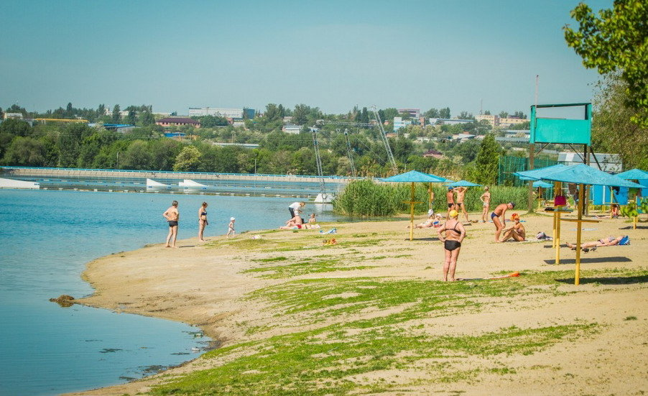
1. Безопасное поведение на водоемах летом
2. Правила помощи тонущему
Безопасное поведение на водоемах летом
Лето – пора отпусков. А какой отпуск обходится без посещения водоема, искусственного или естественного. Неважно. По статистике, в среднем на водоемах погибает более 10 тыс. человек, и больше половины из них погибают в воде. Именно поэтому следует соблюдать элементарные правила безопасности, чтобы отдых не обернулся неприятными последствиями, и не только:
- Умение плавать это важнейшая составляющая безопасности на воде. Но даже хороший пловец может устать, или у него может резко свести ногу судорогой. Поэтому не стоит полагаться только на свои навыки пловца. Если же вообще нет навыков плавания, в воду заходить глубже, чем по пояс запрещено.
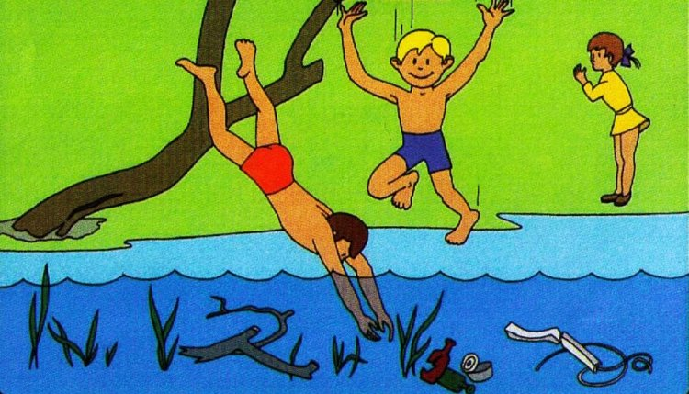
Купание в необорудованных для этого местах, а также в запрещенных местах. Оборудованным считается место для купания, где дно водоема проверено, очищено от коряг и пней, различного мусора. Кроме того, акватория оборудованных мест купания ограничивается специальными буйками, а на суше оборудован спасательный стенд: спасательные круги и шары, медицинская аптечка. В запрещенных местах для купания возможно наличие подводных течений, водоворотов и омутов, справиться с которыми не всем под силу. поведение на водоеме летом
- Запрещается плавать вблизи причалов и пирсов, а также подплывать к судам. Также, запрещено нырять с лодок и причалов. Незнание состояния дна и опора в виде причала или лодки может привести к получение травм позвоночника. Использование в качестве плавсредства предметов, не предназначенных для этого, может также привести к травмированию.
- Несоблюдение температурного режима. Нарушение этого пункта также может пагубно сказаться на состоянии здоровья. Не рекомендуется купаться при температуре ниже 20 градусов. Если уж это неизбежно, то купание должно осуществляться под присмотром других людей, а лучше медиков. При температуре 24 и выше нахождение в воде должно быть ограничено 40 минутами. В противном случае наступает переохлаждение организма, что может повлечь за собой недостаток дыхания и учащенное сердцебиение. Также, следует помнить, что после последнего приема пищи должно пройти не менее двух часов, прежде чем вы направитесь в водоем.
- Игры в водоеме должны осуществляться в специально оборудованных местах, не допускать игр с подбрасываниями в воде, захватами купающихся, а также подачи сигнала ложной тревоги .
- Дети сами являются повышенным источником опасности. Не оставляйте их без присмотра. Даже если ребенок умеет плавать, он вряд ли сможет правильно распределить свои силы, поэтому не упускайте ребенка из виду ни на минуту. Обязательно наденьте на ребенка спасательный жилет. Следует помнить: дети мерзнут в воде гораздо быстрее взрослого, поэтому его нахождение в воде не должно оставаться бесконтрольным.
- Распитие спиртных напитков до, во время и после купания строго противопоказано.
- Загрязнение водоема и прибрежной зоны также запрещено.
- В случае, если вы решили прокатиться на лодке или катамаране, следует обязательно надеть спасательный жилет. Никакой круг и нарукавники его не заменят. Подробней с правилами безопасного отдыха на водоемах можно ознакомиться посмотрев видео.

